Sportovní sukně Attiq: praktická, příjemná i elegantní
Sledujete za oknem, jak se ocelově šedá obloha postupně plní stále tmavšími mraky… A pak to přijde. První sněhová vločka. Nesměle ji následuje druhá, třetí. A vy víte, že musíte ven! Do prvního sněhu, nechat studené sněhové vločky, ať se roztápí na vašem rozpáleném obličeji, zimní sezóna právě začala!
Vyběhnout do chladného počasí není jen tak. První mrazíky nepodceňovat, jinak se první zimní radovánky změní v ošklivé nachlazení. To by mohlo znamenat i nepříjemnou přestávku v pravidelném běhání či jiném venkovním sportování.
Důležité je se správně obléct. Ani moc, ani málo. Pokud sportujete pravidelně, určitě víte, jak ideálně vychytat jednotlivé vrstvy oblečení. Aby vás oblečení chránilo před chladem, ale zároveň bylo dostatečně prodyšné. Ať se v něm zbytečně nepotíte.

Tuhle sukni si prostě zamilujete!
I když by vás to možná nikdy předtím nenapadlo, tahle lehká dámská skialpová/lyžařská sukně Attiq může být velmi praktickým doplňkem vašeho zimního sportování. Navíc vypadá vážně dobře a vy se v ní můžete cítit hezky žensky.
- Základem sukně je izolační vrstva Polartec Alpha, která zadržuje teplo generované tělem a zachovává vysokou úroveň prodyšnosti.
- Vnější vrstva sukně je vyrobena z polyamidu s vlákny vyztuženými technologií Ripstop, je prodyšná, rychleschnoucí a větruodolná.
- Zipy všité po stranách sukně umožňují oblékání a svlékání během okamžiku, aniž byste si musely sundat lyže, běžky či snowboard. Na zadní straně sukně je praktická kapsa na zip.
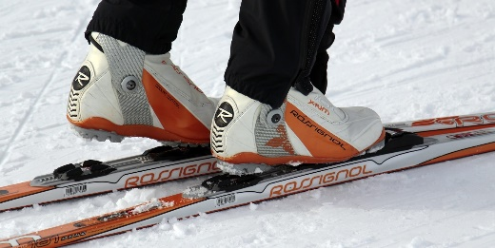
Zipy po stranách termosukně umožní přesně ten pohyb, jaký potřebujete. V mrazivých dnech může posloužit jako prodloužení sportovní bundy, díky ní si důkladně ochráníte intimní partie před chladem. Spousta žen je náchylná na potíže s močovými cestami, což je dosti bolestivá a nepříjemná komplikace nejen při sportování. Se sportovní sukní Attiq jen tak neprochladnete, obzvlášť když ji doplníte teplými kalhotami.

Když nemáte pod čepicí, ale pod sukní
Sukně poskytuje skvělou tepelnou izolaci, kterou ještě můžete podpořit termokalhotami. Tyto spodní kalhoty jsou nejteplejší z celé nabídky značky Brubeck.
- Jsou vyrobeny z příjemného, hladkého, dvouvrstvého úpletu, který má výjimečné tepelně izolační vlastnosti za každého počasí.
- Kalhoty mají speciální zóny v oblastech nadměrného zatížení s bezešvou technologií z dvouvrstvého prodyšného materiálu.
- Skvěle se hodí na zimní sporty a aktivity v chladném prostředí, protože regulují tělesnou teplotu a udržují ji na optimální úrovni.
Navíc kromě klasické černé barvy jsou v nabídce i ve velmi slušivém odstínu burgundy a vy je můžete barevně zkombinovat se sukní.
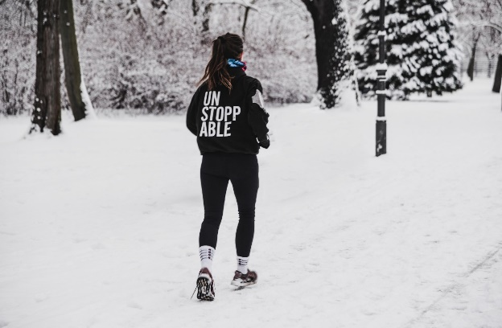

Termokalhoty to jistí
Další volbou mohou být dámské kalhoty z kolekce spodního prádla ACTIVE WOOL. Ani v těch se nemusíte bát teplot pod bodem mrazu.
- Jsou vyrobeny z vysoce kvalitní vlny MERINO, což je přírodní textilní materiál, který je získávaný převážně z australských a novozélandských ovcí plemene merino.
- Dvouvrstvý úplet a bezešvé provedení optimálně přilne k tělu a chrání před chladem či přehřátím.

Nezapomínat ani na spodní prádlo
Třešinkou na dortu ve vrstvení prádla na ochranu před vtíravou zimou jsou termokalhotky Brubeck.
- Jsou vyrobeny z vysoce kvalitní vlny MERINO, díky čemuž jsou ideální i pro zimní měsíce.
- Jedná se o dvouvrstvý úplet a termoregulační bezešvé provedení.
- Kromě antibakteriálních vlastností vlny zabraňují i nežádoucím pachům.

Outfit je na světě a jde se do terénu!
Vyladěná do posledních detailů, a hlavně důkladně ochráněná před studeným počasím můžete vyrazit na své pravidelné běžecké kolečko nebo na první běžkařský okruh. Nasajte do plic jiskřivě chladný vzduch a oddejte se bez obav svému oblíbenému pohybu. Díky dobře zvolenému oblečení se o něj nemusíte připravit ani v zimních měsících!
Beru sukni s sebou!

